4 Tipos de datos

-Sensores  
-Suelo  
-Aceleracion (sol)  
-Proximity (sol)  
  
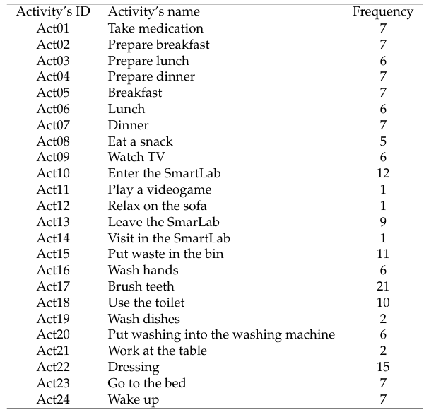  
  
-Lista de sensores  
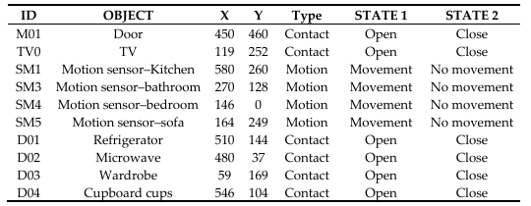  
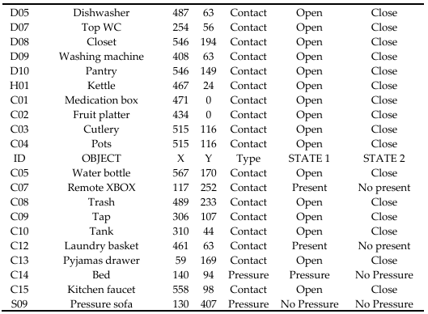  
  
**Grafo con secuencia de actividades por la mañana**

Podemos observar que lo primero que hace es despertarse, después elige entre ir al baño, lavarse las manos o prepararse el desayuno directamente, para después desayunar y acto seguido lavarse los dientes, después trabajar o vestirse para salir del laboratorio

**Grafo con secuencia de actividades por la tarde**

En este caso comienza entrando al laboratorio en la mayoría de casos o vistiéndose, después haciendo la comida y comiendo para posteriormente lavarse los dientes, esta secuencia puede acabar saliendo del laboratorio o metiendo basura en la papelera

**Grafo con secuencia de actividades por la noche**

La secuencia comienza entrando en el laboratorio para después hacer la cena y cenar, posteriormente se toma la medicina en la mayoría de los casos para después tirar la basura en la papelera, lavarse los dientes, vestirse y por ultimo irse a la cama.

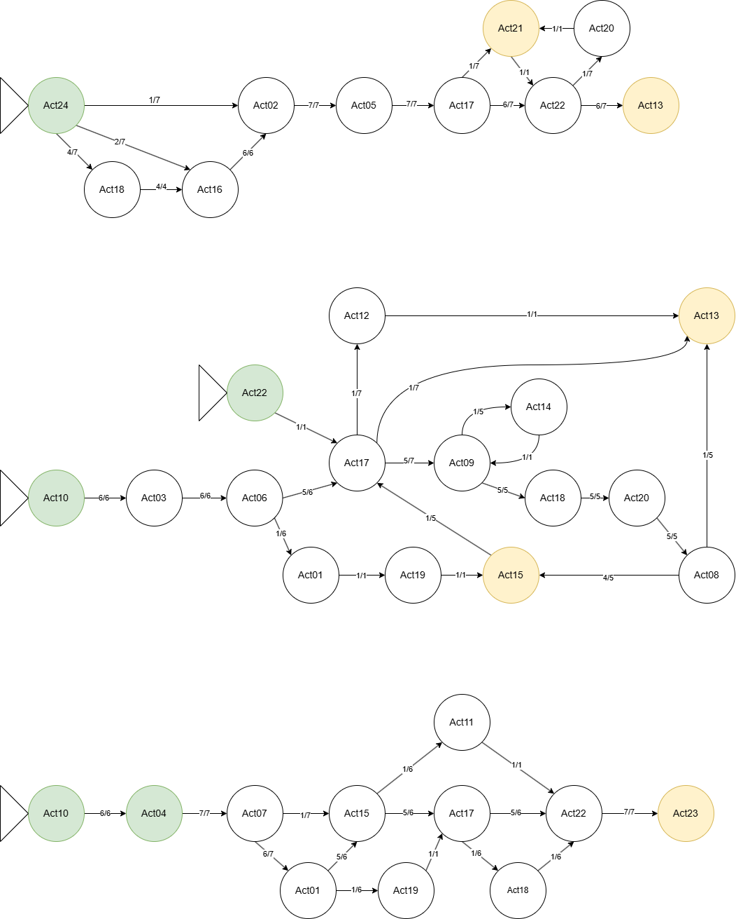

**BUSCAMOS AHORA LAS EXPRESIONES REGULARES DE CADA ACTIVIDAD**

Act01  
  
D04-D04-(C05|C01|D05|D04)*

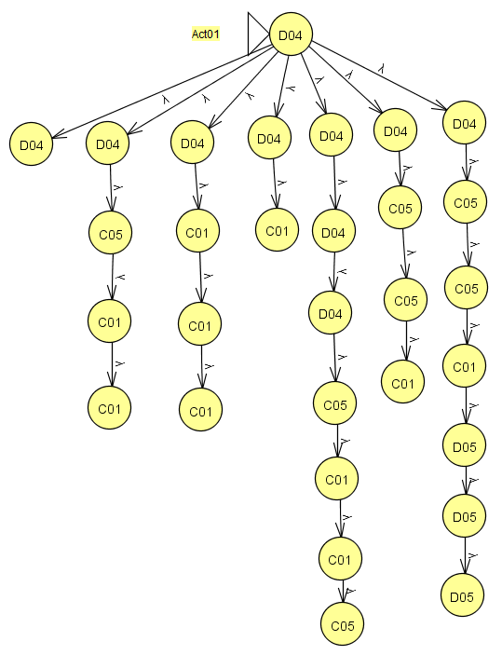

Act02  
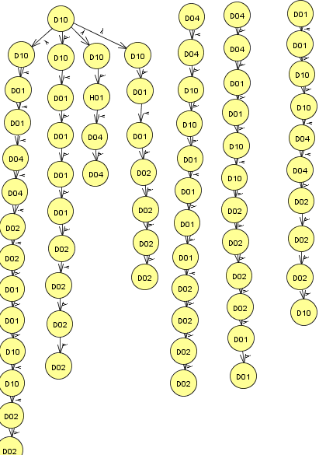

(D10|D01|D04|D02|H01)+

Act03

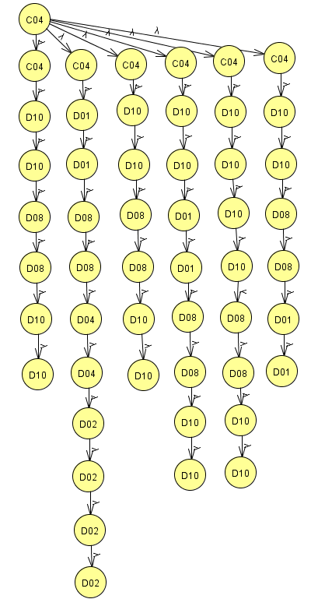

C04-C04-(D10|D01|D08|D04|D02)*

Act04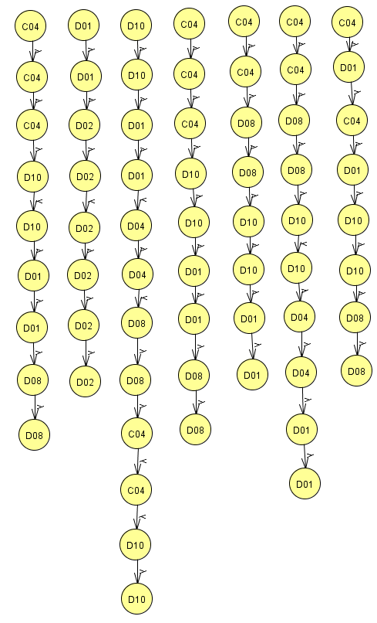(D10|D01|C04|D02|D08|D04)+

Act 05

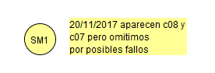

SM1+Act 06  
  
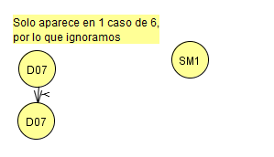

SM1+  
  
Act07

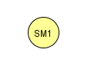

SM1+

Act08  
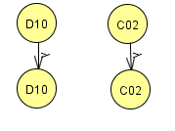  
(D10-D10|C02-C02)  
  
Act09

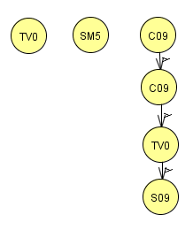

Asumo que el caso en que no se produce ningún sensor que no sea SM5 es incorrecto

(C09|TV0|S09)+Act10

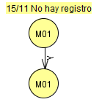

M01+

Act11

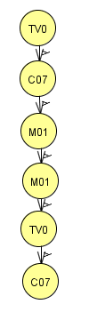

(C07-TV0|TV0-C07)-(M01|S09)*- (C07-TV0|TV0-C07)

Incluimos s09 por ser el sensor del sofá

Act12

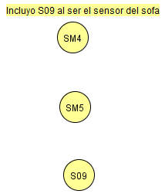

(SM4|SM5|S09)*-SM5-(SM4|SM5|S09)*  
Tomamos por defecto que haya al menos un SM5

Act13

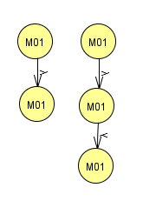

M01+

Act14

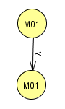

M01+

Act15

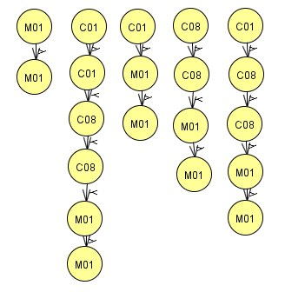

(C01|C08)*-M01+

Act16

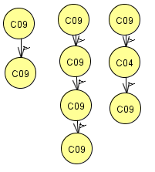

C09+-C04*-C09+